**Гэрийн даалгавар 7 /**Гүйцэтгэсэн оюутан: Э.Багабанди 19B1NUM0700**/**

**Даалгавар.** Доорх зургийн кодыг JAVA хэл дээр хэрэгжүүлэх.

* 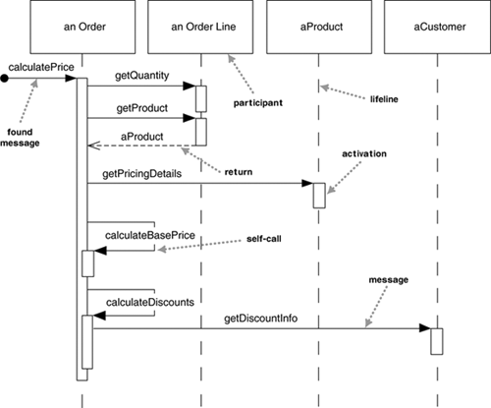Кодны үр дүнг дараах линкээр орж харна уу!
  + <https://onlinegdb.com/qhSusMpkT>

**Main.java**



**Customer.java**



**Order.java**



**OrderLine.java**



**Product.java**

